**С дружбою, с книгою, с песнею**

В День знаний, 1 сентября, школьный порог в Новгородском районе переступили 533 первоклассника, из них 33 пополнили ряды учеников Савинской школы, где мы побывали.

С утра нависли тучи, было пасмурно и дождливо. Однако непогода не смогла испортить праздничное настроение, с которым ребята пришли в свою альма-матер. Вот только мероприятие пришлось перенести из просторного школьного двора в небольшую рекреацию первого этажа.

Школа шумела, как улей. Парадная форма, кипенно-белые банты в девчачьих косичках, повсюду пестрые букеты осенних цветов, смущенные школьники, родители, сосредоточенно снимающие на свои телефоны построение и торжественную линейку.

Вроде привычный сентябрьский антураж, но каждый раз трогательный и волнительный. Новизна праздника заключалась в том, что линейка открылась исполнением государственного гимна и установкой в зале российского флага. Теперь так будет начинаться каждая учебная неделя.

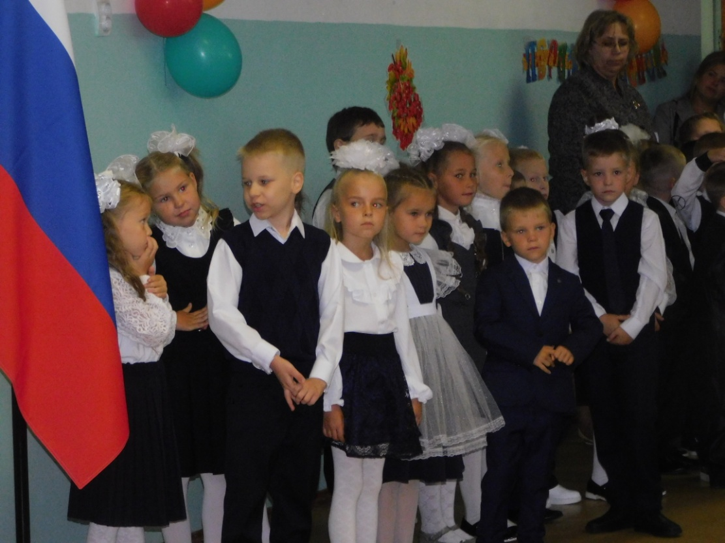

*Первый раз в первый класс пришли савинские ребятишки*

Поздравил ребят с Днем знаний и пожелал успехов в учебе директор школы Олег Бакаев. Он провел церемонию награждения серебряными знаками отличия ребят, успешно сдавших комплекс ГТО. Бронзовые значки юношам и девушкам с пожеланием громких побед и ярких открытий передала начальник районного управления по физической культуре и спорту Светлана Асабина.

С приветственным словом к ученикам, учителям и родителям обратилась заместитель председателя районного комитета образования Ольга Виноградова. Она также вручила заслуженные награды ребятам, успешно прошедшим все этапы Всероссийской креативной олимпиады «Арт-Успех». Благодарственные письма комитета образования получили и педагоги, подготовившие учеников к этим интеллектуальным испытаниям, — Ольга Петрова и Надежда Александрова.

Глава Савинского сельского поселения Андрей Сысоев, поздравляя школьников с Днем знаний, подчеркнул, что 33 первоклассника — цифра, которая говорит о том, что деревня развивается, а сельская школа востребована.

Уточним, что востребовано не просто учреждение общего среднего образование, а школа как центр, обеспечивающий высокий уровень знаний разных профилей и равные возможности качественного образования для всех детей, независимо от того, где они живут — в городе или сельской местности.

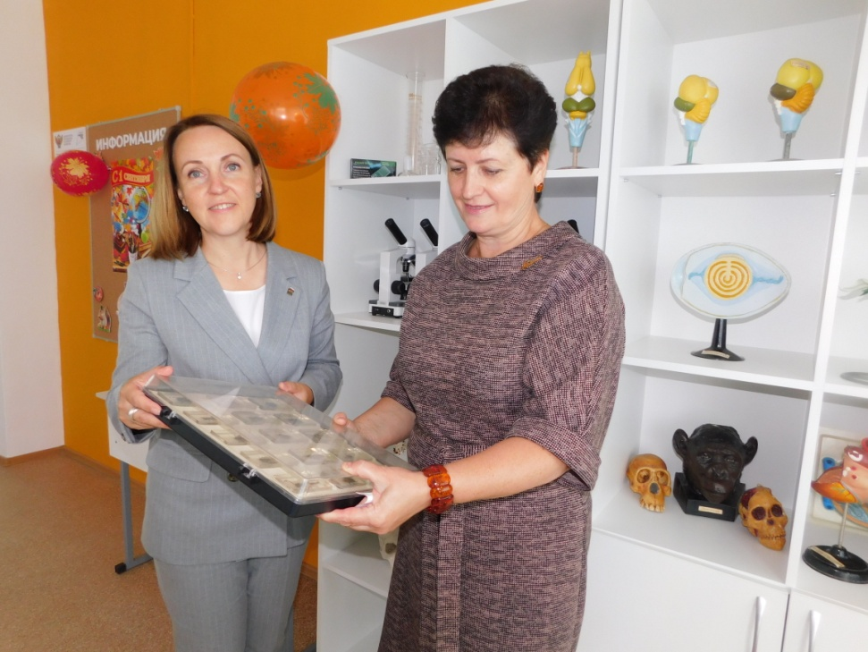

*Ольга Виноградова (справа) и Светлана Асабина в кабинете биологии школьного центра «Точка роста»*

Чтобы перейти на новую ступень, в Савинской школе проводилась активная работа по созданию и функционированию центра образования естественно-научной направленности «Точка роста». Здесь подготовлены классы для проведения уроков физики, химии, биологии, организовано пространство для коллективной творческой работы. Всё сделано в соответствии с рекомендациями Министерства просвещения Российской Федерации. Это стало возможным благодаря инициативе губернатора Новгородской области Андрея Никитина, который к федеральным денежным средствам выделил дополнительное финансирование из бюджета региона.

Всего в этом году в Новгородском районе «Точек роста» стало на четыре больше. Наряду с Савинской школой, образовательные центры начали свою работу в Сырковской, Тёсово-Нетыльской и Чечулинской школах.

Пожелаем всем школьникам крепких знаний, интеллектуального роста, а учителям — благодарных учеников. Пусть летят школьные годы чудесные — с дружбою, с книгою, с песнею!

Светлана ЛАПТИЙ

Фото автора